Ocak 2023



4.25 MW Gücünde

Sincap Kafesli Asenkron

Generatör Tasarım

Çalışması

İP6 – Generatör Üretim Çalışmaları

İçindekiler

1. Maksimum Nominal Değerler ve Generatör Karakteristiğine İlişkin Datasheet 4

6-Faz Sincap Kafesli Asenkron Generatör 4

Birleştirilmiş 3-Faz Motor Modeli (Maxwell-Rmxprt) 5

Stator Direncindeki Düzeltmeler 6

Stator-Rotor Sarım Sayısı Oranı 6

Sincap Kafes Rotor Parametreleri 7

Kaçak Endüktanslar 7

Mıknatıslanma Reaktansı 8

Eşdeğer Devre Elemanlarının Güvenilirliği 8

6-faz Maxwell-Transient Model ile 3-faz Maxwell-Rmxprt Modelinin Karşılaştırılması 9

İyileştirilmiş Eşdeğer Devre Parametreleri 10

Eşdeğer Devre Elemanları 11

2. Generatör Eşdeğer Modeli 12

Simulink Modeli 12

1. Başvurular 14

.

# Maksimum Nominal Değerler ve Generatör Karakteristiğine İlişkin Datasheet

### 6-Faz Sincap Kafesli Asenkron Generatör

6-faz sincap kafesli asenkron generatörün karakteristiklerine ilişkin değerlerin bulunması için “Maxwell-Transient” ya da “Maxwell-Rmxprt” kullanılabilir. Tasarlanan 6-faz generatör aşağıda Şekil 1’de gösterildiği gibi asimetrik sargı düzenine sahiptir.



Şekil 6-faz sincap kafesli asenkron generatörün sargı gösterimi

Bu generatör eşdeğer devre modeli kullanılarak analiz edilebilmektedir ve örnek eş değer devre modeli Şekil 2’te gösterilmiştir. Burada bulunması gereken parametreler aşağıda verilmiştir.

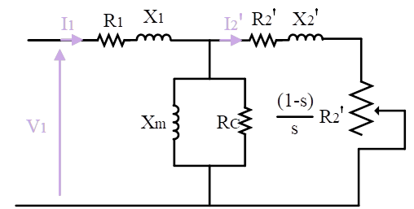

Şekil Eş değer devre modeli (Tek faz)

$R_{1}$ = Stator sargı direnci

$X_{1}$ = Stator sargı kaçak endüktansı

$R_{C}$ = Nüve kayıplarını modelleyen direnç

$X_{m}$ = Mıknatıslanma reaktansı

$R_{2}^{'}$ = Stator tarafına yansıtılan rotor sargı direnci

$X_{2}^{'}$ = Stator tarafına yansıtılan kaçak endüktansı,

$s$ = Slip

Böylelikle, elimizde bulunan 6-faz motorun eşdeğer devresi çıkarıldığında, generatörün karakteristik özelliklerinden olan tork-hız grafiği, maksimum hız (ya da slip), verim ve kayıplar gibi değerler kolaylıkla bulunabilmektedir. Fakat, bu eş değer devre elemanlarının, Maxwell-Transient modeli kullanılarak bulunması zordur. Birden fazla hız noktası için motorun tork ve gücü bulunabilmekle birlikte, devre elemanları açık bir şekilde verilmemektedir. Buradan çoklu simülasyonlar sonucu çıkarılan tork-hız grafiğine göre, devre elemanları “curve fitting” ile tahmin edilebilir, ama bu zordur.

Bu yüzden, Maxwell-Rmxprt kullanılarak bu parametrelerin çıkarılması gerekmektedir. Fakat, burada ise sadece 3-faz motor analizi yapılabilmektedir. Eğer bu asimetrik sargılara sahip 6-fazlı motor 3-faz motor gibi modellenebilirse, kolaylıkla bu parametreler Maxwell-Rmxprt kullanılarak bulunabilir.

## Birleştirilmiş 3-Faz Motor Modeli (Maxwell-Rmxprt)

Öncelikle, 6-faz sargıya sahip motoru iki tane 3-faz motora ayırabiliriz. Bu durumda, iki motor tek bir gövdede gibi olur. Yani, bu iki motor elektriksel olarak birbirinden ayrı ama aynı mekanik mile bağlı olacak şekilde modellenebilir. Bu durumda, motorların ürettikleri gerilimlerin büyüklüğü aynı olmakla birlikte, aralarında 30-derece elektriksel faz farkı vardır çünkü 6-faz sargılar asimetrik şekilde konumlandırılmıştır.

Sonrasında, bu iki 3-faz motoru seri ya da paralel bağlanmış gibi düşünebiliriz. Bu durumda ortaya çıkan motor artık tek bir 3-faz motor olacaktır ve 6-faz motor ile aynı özelliklere sahip olacaktır. Şekil 3’ de bu bağlantılar için sargıların konfigürasyonu gösterilmiştir.



Şekil Seri ve paralel bağlanmış 6-faz stator sargıları

Bu 3-faz iki motorun fazlarını ABC ve XYZ olarak isimlendirdikten sonra elektriksel olarak seri ya da paralel bağlantı ile oluşan motorun fazlarına RST isimleri verilmiştir. Eğer bu ABC ve XYZ arasında elektriksel olarak 30 derece olmasaydı, seri bağladığımızda gerilim motorun gerilimi iki katına çıkacaktı (Dolayısıyla, direnç ve endüktans değerleri de iki katına çıkar). Aynı şekilde, paralel bağladığımızda akım 2 katına çıkacaktı (Dolayısıyla, direnç ve endüktans değerleri de yarıya düşer). Fakat, 30 derece elektriksel fark, bu gerilim ve akım değerlerindeki artışın 2 kattan daha az olmasına sebep olacaktır. Bu yüzden seri ya da paralel olarak bağlanmış ABC ve XYZ motorlarının, elektriksel parametreleri Maxwell-Rmxprt kullanılarak bulunduktan sonra, bu parametrelerin gerçek 6-faz motorda kullanılması için bazı düzenlemeler yapılması gerekmektedir. Her bir parametre için gereken düzenlemeler bu bölümün devam edilen kısmında anlatılacaktır.

### Stator Direncindeki Düzeltmeler

Sargı dirençleri aşağıdaki gibi hesaplanabilir.

$$R=L\frac{ρ}{A}$$

Burada L uzunluk, A alan, $ρ$’da özdirenç değeridir. Bu özdirenç değeri sıcaklığa göre değişmektedir ve bu şekilde $ρ_{2}=ρ_{1} (1+α\left(T_{2}-T_{1}\right))$ hesaplanabilir. Buradan anlaşılacağı üzere motorun sıcaklığının değişmediğini varsayarsak, seri bağlantıda stator direnci 2 kat artarken, paralel bağlantıda stator direnci yarıya düşecektir. 30 derecelik elektriksel faz farkının burada herhangi bir etkisi yoktur.

|  |  |  |
| --- | --- | --- |
| 3-faz seri bağlanmış (RST)  Bir faz direnci | 3-faz paralel bağlanmış (RST)  Bir faz direnci | 6 faz model  Bir faz direnci |
| $${2R}_{1}$$ | $$\frac{R_{1}}{2}$$ | $$R_{1}$$ |

### Stator-Rotor Sarım Sayısı Oranı

Stator ve rotor endüktif kuplajlı iki sargı gibi düşünüldüğünde, indüklenen gerilim değeri bu sargıların efektif sarım sayısı oranına bağlı olarak değişmektedir.

$$Sarım sayısı oranı=\frac{N_{r}}{N_{s}}\frac{k_{wr}}{k_{ws}}$$

Burada $k_{ws}$ and $k_{wr}$ sargı faktörleridir. Biz ABC ve XYZ sargılarının seri ya da paralel bağladığımızda $k_{ws}$ değeri değişmektedir. Bu değişim sargı dağıtım faktörü ile birlikte aşağıdaki gibi bulunabilir.

$k_{w}=k_{d}k_{p}= \frac{sin\left(\frac{qλ}{2}\right)}{qsin(\frac{λ}{2})} cos⁡(\frac{α}{2})$.

Burada q oluk sayısı, $λ$ açısal oluk aralığı ve $α$ kutup aralığıdır. Bizim durumuzda, 30 derece elektriksel açı aralığında 2 tane oluk varmış gibi hesaplama yapılabilir. Bu sebeple, 0.9659 ($\frac{sin\left(\frac{2x30}{2}\right)}{2xsin(\frac{30}{2})}$)’lık bir düzeltme faktörü $k_{ws}$’ye uygulanmalıdır.

|  |  |  |
| --- | --- | --- |
| 3-faz seri bağlanmış (RST)  Sargı faktörü | 3 faz paralel bağlanmış (RST)  Sargı faktörü | 6 faz model  Sargı faktörü |
| 0.9659 $k_{ws}$ | 0.9659 $k_{ws}$ | $$k_{ws}$$ |
| $$k_{wr}$$ | $$k_{wr}$$ | $$k_{wr}$$ |

### Sincap Kafes Rotor Parametreleri

Sincap kafesindeki rotor ve yansıtılan rotor akımı arasındaki bağlantı sarım sayısı ile alakalıdır ve aşağıdaki gibi bulunabilir.

$$i_{2}=\frac{m_{s}k_{ws}N_{s}}{m_{r}k_{wr}N_{r}} i_{2}^{'}$$

Rotordaki bir kutup çiftinde bulunan bar sayısı, Q2  ve faz başına düşen bar sayısı Q2/p, faz sayısı m olsun. Bu durumda bar akımı aşağıdaki gibi hesaplanabilir.

$$i_{b}=\frac{N_{s}k_{ws}m_{s}}{\frac{p}{2}\frac{Q_{2}}{p} }i_{2}^{'}=\frac{2N_{s}k_{ws}m_{s}}{Q_{2}}i_{2}^{'}$$

Bar tarafının sargı faktörü 1 alındığında bar direnci ve yansıtılan direncin kayıpları aynı olacağından, aşağıdaki bağlantı türetilebilir.

$$Q_{2}i_{b}^{2}R_{bar}=m_{s}i_{2}^{'}R_{2}^{'}$$

$$R_{2}^{'}=\frac{Q_{2}i_{b}^{2}R_{bar}}{m_{s}i_{2}^{2}}=\frac{4m_{s}{\left(N_{s}k_{ws}\right)}^{2}}{Q_{2}}R_{bar}$$

Bu durumda, bar direnci seri ve paralel bağlanmış motorda değişmemesine rağmen, düzeltilmiş sargı faktörü yüzünden statora yansıtılan rotor direncinin değiştiği gözlemlenmiştir.

|  |  |  |
| --- | --- | --- |
| 3-faz seri bağlanmış (RST)  Sargı faktörü | 3 faz paralel bağlanmış (RST)  Sargı faktörü | 6 faz model  Sargı faktörü |
| $${(k_{ws}^{2})2R}_{2}^{'}=0.933x2xR_{2}^{'}$$ | $$\frac{{(k_{ws}^{2})R}_{2}^{'}}{2}=0.933\frac{R_{2}^{'}}{2}$$ | $$R_{2}^{'}$$ |

### Kaçak Endüktanslar

N tura sahip bir sargının manyetik akısı aşağıdaki gibi verilebilir.

$$Φ=\frac{Ni}{R}=Ni Λ$$

Burada i akım, R, reluctance ve $Λ$ permeance’dir. Bu durumda kaçak endüktanslar, A efektif alanı için, aşağıdaki gibi hesaplanabilir.

$L=Ni \frac{μ_{0}A}{Φ}$ Henries

Anlaşılacağı üzere kaçak endüktanslar 3-faz motor ve 6-faz motor için değişmemektedir, fakat rotor direncinde olduğu gibi, rotor tarafındaki endüktans yansıtılırken sargı faktörü dikkate alınmalıdır.

|  |  |  |
| --- | --- | --- |
| 3-faz seri bağlanmış (RST)  Kaçak endüktans | 3 faz paralel bağlanmış (RST)  Kaçak endüktans | 6 faz model  Kaçak endüktans |
| $${(k_{ws}^{2})2X}_{2}^{'}=0.933x2xX_{2}^{'}$$ | $\frac{{(k_{ws}^{2})X}_{2}^{'}}{2}=0.933\frac{X_{2}^{'}}{2}$ | $$X_{2}^{'}$$ |

### Mıknatıslanma Reaktansı

Mıknatıslanma reaktansı indüklenen gerilim ve çekilen akım arasındaki bağlantıyı belirler ve aşağıdaki gibi gösterilebilir.

$$X_{m}=\frac{V_{p}}{I_{m}}$$

3-fazlı bir motorda faz başına düşen tur sayısı $N_{ph}$ olur ise oluşturulan MMF aşağıdaki gibi olur.

$$F_{R}=\frac{3}{2}\frac{4}{π}\frac{Ni}{p} \left(\sqrt{2}\right)=2.7\frac{N_{ph}k_{w}}{p}i$$

Bu denklemden anlaşılacağı gibi, akım başına oluşturulan MMF değeri sargı faktörüne bağlıdır. Bu da mıknatıslanma reaktansını değiştirir.

|  |  |  |
| --- | --- | --- |
| 3-faz seri bağlanmış (RST)  Mıknatıslanma reaktansı | 3 faz paralel bağlanmış (RST)  Mıknatıslanma reaktansı | 6 faz model  Mıknatıslanma reaktansı |
| $${k_{ws}2R}_{2}^{'}=0.9659x2xX_{m}^{'}$$ | $$\frac{{k_{ws} X}_{m}^{'}}{2}=0.9659\frac{X_{m}^{'}}{2}$$ | $$X_{m}^{'}$$ |

## Eşdeğer Devre Elemanlarının Güvenilirliği

Yukarıda yapılan hesaplamalar rotorun hızından (slip’ten) bağımsız olarak yapılmıştır. Fakat, Şekil 4’de verilen Maxwell-Rmxprt sonucundan görüldüğü gibi, kaçak endüktanslar ve yansıtılan rotor direnci motorun hızına (slip’e) göre değişmektedir.

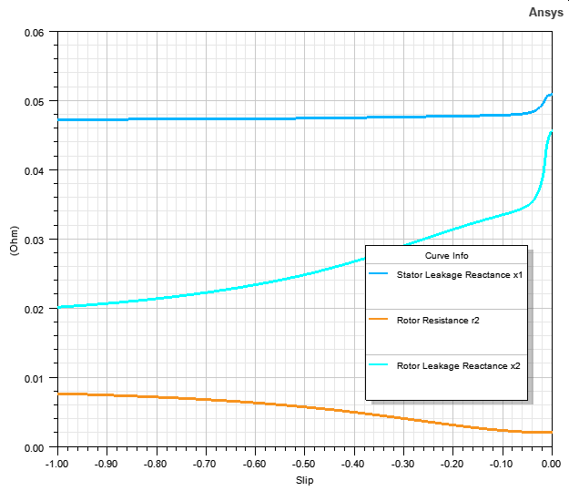

Değişken parametreler, işlem kolaylığı açısında, hızın senkron hıza yakın olduğu yerdeki parametreleri baz alarak bütün hızlar için sabit alınabilir. Bu durumda, değişken ve sabit parametreler için tork-hız grafikleri Şekil 5’te verilmiştir. Buradan da görülebileceği gibi yüksek hızlarda fark artmasına rağmen, lineer kısım olarak adlandırabileceğimiz 0’a yakın slip değerleri için bu sabit eşdeğer devre elamanları kullanılabilir.

Şekil Değişken eş değer devre elemanları: stator kaçak endüktansı, rotor direnci ve rotor kaçak endüktansı.



Şekil Değişken (Rmxprt) ve Sabit eşdeğer devre modellleri için Tork-Hız karakteristiği.

## 6-faz Maxwell-Transient Model ile 3-faz Maxwell-Rmxprt Modelinin Karşılaştırılması

Maxwell-Transient model, faz sargılarını ayrı olarak uyardığı için daha güvenilir bir tork-hız karakteristiği vermekle birlikte, devre parametrelerini doğrudan vermez. 3-faz Maxwell-Rmxprt modelinde ise seri veya paralel bağladığımızda, stator sargı faktörü değişimi yüzünden devre parametreleri 6-faz motordan sapmaktadır. Bu yüzden elde ettiğimiz tork-hız karakteristiği 6-faz motordan ayrışmaktadır. Bu oluşan fark, motorun çalıştığı lineer kısımda da gözlemlenmiştir. Tork-hız grafikleri Şekil 6’da verilmiştir. Örneğin, nominal torka Maxwell-transient modelinde 1206.55 RPM hızında ulaşırken, Maxwell-Rmxprt modelinde 1206.25 RPM’de ulaşmaktadır.



Şekil 3-faz Rmxprt ve 6-faz Transient modelleri için Tork-Hız karakteristiği

## İyileştirilmiş Eşdeğer Devre Parametreleri

6-faz ve birleştirilmiş 3-faz arasındaki tork-hız karakteristiği ayrım, sargılar arasındaki ${30}^{o}$ elektriksel faz farkından kaynaklandığı bilinmektedir. Raporun ilk kısmında anlatıldığı gibi eşdeğer devre parametrelerine düzeltme faktörü uygulanarak güncellenmelidir.

Şekil 7’de, Maxwell-Transient modeli, Maxwell -Rmxprt modeli (değişken eşdeğer parametreler ile), eşdeğer devre modeli (Maxwell-Rmxprt’ten elde edilen sabit parametreler ile), ve iyileştirilmiş eş değer devre modeli için tork-hız grafikleri verilmiştir. Bu durumda iyileştirilmiş model diğer modellere göre, Maxwell-Transient modele daha yakın bir sonuç vermektedir. Maxwell-Trasient modelde 1206.55 RPM’de ulaşılan nominal torka, iyileştirilmiş modelde 1206.7 RPM’de ulaşılmaktadır.



Şekil 3-faz Rmxprt, 6-faz Transient, sabit eşdeğer devre ve iyileştirilmiş modeller için Tork-Hız karakteristiği

## Eşdeğer Devre Elemanları

Analizler sonucunda 6-faz sargılar için elde edilen eşdeğer devre parametreleri Tablo 1’de verilmiştir.

Tablo Eşdeğer devre parametreleri

|  |  |  |  |
| --- | --- | --- | --- |
| **Parametreler** | **3-faz (paralel bağlanmış 6-faz)** | **İyileştirilmiş**  **3-faz** | **6-faz** |
| $$R_{1}$$ | $$0.789831 mΩ$$ | $$0.789831 mΩ$$ | $$1.579662 mΩ$$ |
| $$X_{1}$$ | $$12.6978 mΩ$$ | $$12.6978 mΩ$$ | $$25.3956 mΩ$$ |
| $$R_{2}^{'}$$ | $$0.52717 mΩ$$ | $$0.5650 mΩ$$ | $$1.13005 mΩ$$ |
| $$X_{2}^{'}$$ | $$11.2829 mΩ$$ | $$12.0931 mΩ$$ | $$24.18628 mΩ$$ |
| $$R_{C}$$ | $$22.2 Ω$$ | $$22.9837 Ω$$ | $$45.9676 Ω$$ |
| $$X_{m}$$ | $$0.3597 Ω$$ | $$0.3724 Ω$$ | $$0.7447893 Ω$$ |
| Stator faz akımı | $$4066 A$$ | **4050A** | 2025A |
| Mıknatıslanma akımı | $$1070 A$$ | **1034A** | 517.2A |
| Nüve kayıpları akımı | $$17.35 A$$ | **16.76 A** | 8.38A |
| Güç fakörü | $$0.8778$$ | **0.8784** | 0.8781 |
| Slip | $$-0.005264$$ | **-0.00563** | -0.00563 |
| Mil Hız | $$1206.32 RPM$$ | **1206.75 RPM** | 1206.6935 RPM |
| Kutup sayısı | $$6$$ | 6 | 6 |
| Atalet | 242.28 kg.m^2 | 242.28 kg.m^2 | 242.28 kg.m^2 |

# 2. Generatör Eşdeğer Modeli

Elimizde bulunan 6-faz eşdeğer devre modeli, doğrudan 2 tane 3-faz motor için uygulanabilir. Zaten 30 derece elektriksel faz farkı verildiği göz önüne alındığı için herhangi bir iyileştirilme yapılmasına gerek yoktur. Fakat, yukarıda yapılan bütün analizler için fazlar arasında manyetik ilişkiler göz ardı edilmiştir. Ayrıca, bu iki motorun hızı aynı olup, ataletlerin veya mekanik kayıpların yarıya düşürülmesi gerektiğine dikkat edilmelidir.

## Simulink Modeli

Simulink içinde “built-in” olarak bir asenkron motor modeline sahiptir, ama burada nüve kayıpları için direnç modeli bulunmamaktadır. Biz eşdeğer devreyi Şekil 8’deki gibi güncelleyip, built-in modelin girişine nüve kayıplarını simgeleyen direnç yerleştireceğiz.

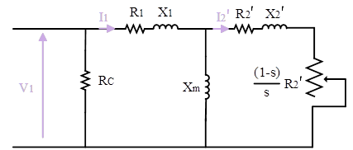

Şekil Simulink eş değer devre modeli

Şekil 9’de tek bir 3-faz (yarı güce sahip) parametrelere sahip modelin örneği verilmiştir.

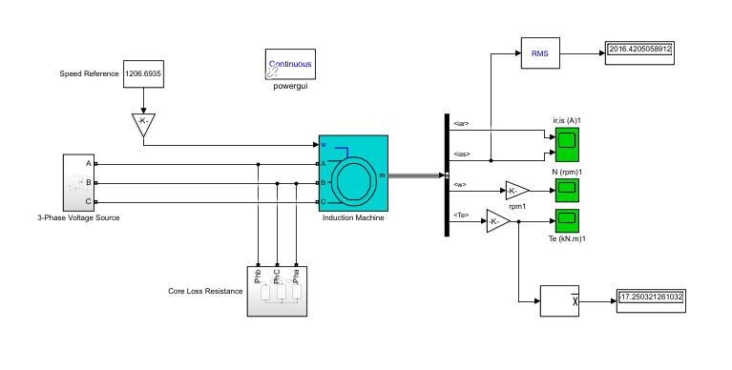

Şekil Asenkron motorun Simulink modeli

Bu modelde kullanılan eşdeğer devre parametreleri Tablo 2’de verilmiştir.

Tablo Simulink eşdeğer devre parametreleri

|  |  |
| --- | --- |
| **Parametreler** | **2x 3 faz motor parametreleri** |
| $$R_{1}$$ | $$1.579662 mΩ$$ |
| $$X_{1}$$ | $$25.3956 mΩ$$ |
| $$R_{2}^{'}$$ | $$1.13005 mΩ$$ |
| $$X_{2}^{'}$$ | $$24.18628 mΩ$$ |
| $$R_{C}$$ | $$45.9676 Ω$$ |
| $$X_{m}$$ | $$0.7447893 Ω$$ |
| Stator faz akımı | 2025A |
| Mıknatıslanma akımı | 517.2A |
| Nüve kayıpları akımı | 8.38A |
| Güç faktörü | 0.8781 |
| Slip | -0.00563 |
| Mil Hız | 1206.6935 RPM |
| Kutup sayısı | 6 |
| Atalet | 121.14 kg.m^2 |

# Başvurular

|  |  |
| --- | --- |
| [1] | WEG, «IEC Induction Motors,» [Çevrimiçi]. Available: https://www.weg.net. [Erişildi: Kasım 2020]. |